# API (Application Programming Interface)

📌 Apa itu API?
API (Application Programming Interface) adalah jembatan komunikasi antara dua perangkat lunak. Ia memungkinkan aplikasi yang berbeda untuk bertukar data dan layanan melalui serangkaian aturan (protokol).
🔍 Contoh sederhana:
Aplikasi cuaca di ponsel Anda bisa menampilkan data dari BMKG karena ia mengakses API BMKG — meminta data dan menerima respon dalam format yang bisa ditampilkan.

📌 Makna dari nama “API”:
- Application → perangkat lunak yang saling terhubung.
- Programming Interface → kesepakatan atau kontrak tentang bagaimana cara mereka berkomunikasi.
📜 API bekerja melalui: - Request: permintaan data dari satu aplikasi, - Response: jawaban atau data yang diberikan kembali oleh aplikasi lainnya.
📘 Semua ini dijelaskan dalam dokumentasi API, agar developer tahu cara menggunakan API tersebut dengan benar.

🎯 Intinya:
API adalah bahasa universal antar aplikasi, memungkinkan mereka saling memahami dan bekerja sama tanpa campur tangan manusia secara langsung.

🍽️ Ilustrasi API
Bayangkan kamu sedang duduk di sebuah restoran. Kamu ingin memesan makanan. Di hadapanmu ada:
- Kamu (Pengguna)
- Dapur (Sistem/Server yang menyimpan data dan memproses perintah)
- Menu (Dokumentasi API: berisi daftar layanan yang tersedia)
- Pelayan (API-nya sendiri)

🔁 Prosesnya seperti ini:
- Kamu melihat menu dan memilih makanan yang kamu inginkan.
➤ Ini seperti developer membaca dokumentasi API.
- Kamu menyampaikan pesanan ke pelayan.
➤ Ini seperti mengirim request melalui API.
- Pelayan menyampaikan pesan ke dapur.
➤ API menghubungkan kamu (aplikasi klien) ke sistem penyedia data.
- Dapur menyiapkan makanan dan menyerahkannya ke pelayan.
➤ Server mengembalikan response.
- Pelayan membawa makanan ke mejamu.
➤ API mengirim response ke aplikasi.

💡 Simpulan dari ilustrasi ini:
API adalah pelayan profesional yang tahu betul ke mana harus pergi, apa yang diminta, dan bagaimana membawanya kembali kepadamu dengan cara yang kamu pahami.
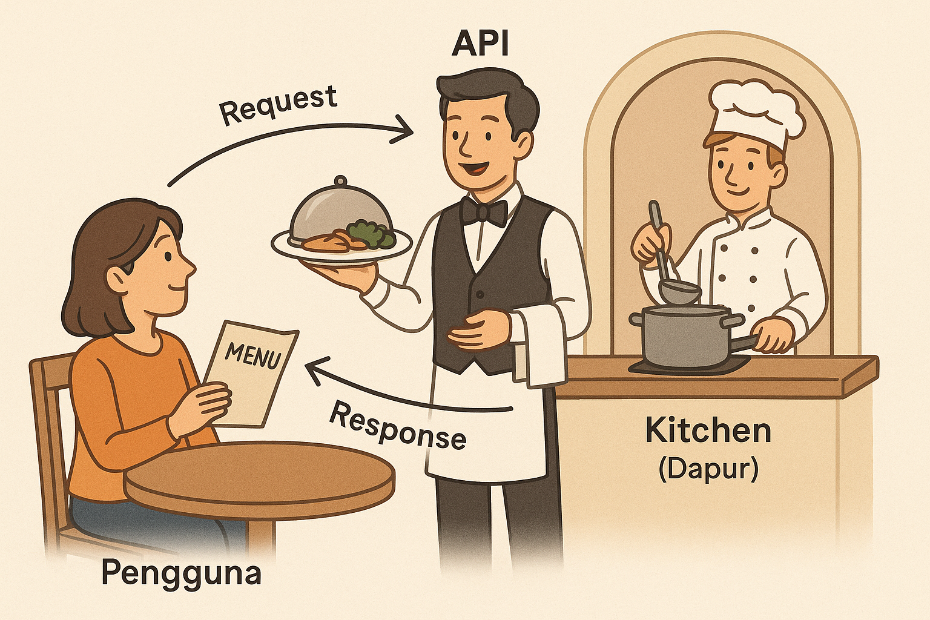
Gambar Ilustrasi API

